外国语学院“十三五”学科建设动态
（二零一六年）

立足一流学科建设工作，围绕六个维度，加强学科建设理论学习，即时传递外国语学院学科建设信息，推动外国语言文学学科的发展和进步。
1.创新人才培养
2.学科团队建设
3.学科与平台（基地）建设
4.科学技术研究与成果转化
5.国际学术交流与合作
6.社会服务

主办：外国语学院学科建设与管理办公室
主编：魏宏君
主审：陈荣泉
编辑：赵勇
报送：石河子大学发展规划处、研究生处、科研处及外国语学院各部
门(共印制16份)

外国语学院“十三五”学科建设动态
---第一期---
【导语】
学科建设是高校的龙头工作, 涉及到学校的方方面面, 是一项系统工程, 是一项长期而又艰巨的任务。学科建设是提高学校教学质量、科研水平，出一流人才和一流成果的基础。外国语学院坚定不移地贯彻学校的“三步走”的目标任务，努力适应新常态，展现新作为，开创新局面。加大投入力度，提高学院学科的总体实力和水平，力争在“十三五”期间办学再上层次，教学具有明显特色，培养学生具有扎实系统的外语理论知识、广阔的国际视野、较强的研究能力和创新能力，使我院成为在兵团、自治区乃至西北地区有影响力的具有明显教学研究型特征的外国语学院。
【会议研讨】
2016年3月23日，外国语学院二届三次教职工代表大会暨首届学科建设工作会议如期举行，陈荣泉院长做了《抢抓机遇创新思维调整结构优化机制为打造区域高水平、有特色的外语学科而努力奋斗》的讲话。讲话回顾学院“十二五”期间所取得的成绩，总结建设经验，查找制约学院学科建设与发展的不利因素，认真分析“十三五”学院所面临的机遇和挑战，进一步明确学院发展的定位和特色，提出“十三五”期间，学院学科建设与发展的总体目标和主要建设任务以及保障和组织实施的具体措施。学院党委书记许兰平做了题为《振奋精神、求真务实、团结一致、共创未来》的总结发言。
2016年4月12日，在学院二楼会议室召开学科建设工作会议。参会人员：院长陈荣泉及学科办主任、教科办主任、三系系主任、阿日教研室主任。陈荣泉院长带领各部门领导一起研究学习了《外国语言文学一级学科建设实施方案》、《外国语学院重点学科、研究基地（中心）建设管理办法》，同时安排各二级学科填写《外国语学院二级学科“十三五”建设规划书》、《外国语学院二级学科年度建设任务书》，并对《外国语学院二级学科建设考核指标体系(试行)》、《外国语学院二级学科建设评估申报表》等做了说明。
2016年5月6日，外国语学院召开学科工作会议，陈荣泉院长、许兰平书记、学科办主任、教科办主任以及英语语言文学、俄语语言文学、阿拉伯语言文学、外国语言学及应用语言学学科负责人讨论二级学科《“十三五”建设规划书》和《2016年度建设任务书》。会上各学科负责人做了详细的陈述，与会领导提出了一系列建设性的修改意见，最后陈荣泉院长强调“十三五”建设规划书及年度建设任务书应突出可行性与可操作性，重在凝练方向，组建团队，明确目标。会议决定各学科方向进一步发扬民主，积极调研，做好规划书和任务书的设计工作。
2016年5月11日，刘凤娥副院长召集第四轮学科评估工作会议，明确任务及方向，要求学位点导师认真填写《学科评估简况表（经济学、法学、教育学门类）》，提供个人信息、成果信息及成果支撑材料，并对学位点简介和社会服务典型案例的撰写做了安排。

【理论学习】
大学学科建设的内容
学科建设内容主要包含以下几个方面：
﹙一﹚学科方向建设
学科方向是学科建设的基础。学科体系结构包括学科门类、一级学科、二级学科、学科方向。一级学科由若干二级学科组成，二级学科由若干个学科方向组成。一个学科有多个方向，学科建设中首要的任务是根据学校实际和区域社会经济发展的要求选择、调整学科方向。学科方向建设中应把握如下几点：
1.在学科的主体部分，要坚持不断地凝练学科方向，按照一般的要求，每个学科要至少设立2-3个研究方向，否则学科难以发展。
2.要树立有特色的学科方向，选择能在国内外产生重大影响的或独一无二的研究方向，并以此为重点加强建设。重点建设的学科，其方向应具有区域特色，体现自身优势。
3.要不断寻找新的生长点。学科建设变化很快，新的生长点能使学科建设充满生机，而生长点具有时代性、灵活性、不确定性，需努力创新和追踪。要注意学科的交叉、融合和渗透。
﹙二﹚学科基地建设
学科基地主要指实验室、资料中心、研究所和实验场站，它们是学科建设的依托，要集中有限资金，加强基地建设，实现资源共享。基地建设应注意三个问题：
1.各院、系、研究所不能追求小而全。如果将有限的资金分散，必然造成设备重复，利用率低，无法集中购置重大设备，导致基地条件水平不高。学校建设的重点实验室一定要为重点学科服务。
2.实验室队伍建设要与学科建设相适应。目前，实验室部分人员素质不高，不愿承担服务性的工作，使领材料、报销等具体事务都落到学术人员的头上。
3.要注意大学环境的建设，营造浓郁的学术氛围，开通校际学术交流渠道，并积极进行国际学术交流与合作。
﹙三﹚学科的学术成果建设
学科建设的重要载体是科学研究。在任何一个学科发展中，如果缺少科研项目，缺少必要的科研经费，就难有高水平的学术成果的累积，其学科也缺少了显著的标志。现代科学研究的重要特点是在高度分化的基础上的高度综合，学科带头人，就应该精心组织协调学科成员，紧紧围绕学科方向开展科研立项，积极寻求学术的新的生长点，紧密结合社会、经济、文化等各项实践活动，开展学术研究。一般说来，学术成果的实现应该是立体的多极的形式，主要是指科研立项、课题经费、发表的专著和论文﹙检索﹚发明的专利以及各类成果的获奖等等。学科建设的最主要的内容，就是使本学科在上述诸方面得到全面的拓展，并且具有相对持续的向高水平发展的趋势。
﹙四﹚学科队伍建设
学科队伍建设是学科建设的关键，要解决的主要问题是：
1.建立合理的学科梯队结构。一般学科梯队中要确定一位在本学科水平最高、影响最大的教授为学科带头人；每个学科方向，要有一位学术带头人，而且还要有1-2位在本学科方向上学术地位比较高的教授、副教授为学科骨干；每个学科骨干下面，还要配备职务、学历、年龄等结构合理的若干名助手。
2.着力培养学科带头人和学科骨干。学科带头人和骨干是学科建设中的重中之重。没有学科带头人，学科发展就难以为继，而只有带头人没有学术队伍，学科带头人也只是巧妇难为无米之炊。学科带头人要有本学科坚实的理论基础，较宽的学术视野，善于把握学术前沿，并且具有高度的责任感和凝聚力，带领本学科始终走在学科建设的前列。学科骨干要有宽阔的胸怀和气度，富有奉献和协作精神，为本学科的发展共同奋斗。“211工程”建设规划中明确提出：“重点学科建设主要是增强科技前沿领域高层次人才的培养能力。”在学科中一时难以出现脱颖而出的学科带头人之时，如何超越常规地加大引进力度应该是特别需要关注的问题。
3.处理好学科带头人和院﹙系﹚行政负责人的关系。学科建设的重点是学术水平的提高，要加强学术管理，同时，学科建设要涉及人、财、物等方面，还要加强行政管理。学科带头人和院﹙系﹚行政负责人都有责任抓好两个管理。但是在一个学科中，如果既是学科带头人，又是院﹙系﹚行政负责人，两者合一开展学科工作自然顺畅无阻，但若为两个各自分管一方面，则团结合作十分重要，两者必须相互尊重，相互理解，相互支持，才能搞好学科建设。
﹙五﹚人才培养体系建设
建构高水平的人才培养体系是大学学科建设的主要任务之一。学科建设要根据我国高层次人才教育发展规划和学校人才培养计划，结合本学科的培养能力，在培养不同层次、规格、类型的人才方面发挥自己的作用，并积极促进教育教学改革。重点学科主要是研究生培养的基地。人才培养体系建设应包含人才所需要的课程建设、教材建设和实践基地建设等。
﹙六﹚学术环境建设
学科建设的高层次要求应该是良好的学术环境和学术氛围的建设。其具体表现在两个方面：首先是需要本学科积极开展与相关学科、国内外科研、企事业单位的联合攻关，强固学科的生命力。其次是积极开展和促进国际国内的学术交流，创办学术刊物，形成浓郁的学术氛围，提升学科的科研水平。
简言之，学科建设的载体是科学研究，重要内容是培养体系的建设，而学科建设的关键是梯队建设，特别是学科带头人的培养，要尊重他们，依靠他们，发挥他们的作用。同时，要使其享有充分的学术自由，要形成尊重知识、尊重人才的良好氛围，让学者们在自由探索和碰撞中产生新的思想，形成新的理论，从而推动学科的发展。
摘自李铁君主编《大学学科建设与发展论纲》
【小贴士】
- 什么是学科？
学科一般是指在整个科学体系中学术相对独立，理论相对完整的科学分支，它既是学术分类的名称，又是教学科目设置的基础。 它包含三个要素：一、构成科学学术体系的各个分支；二、在一定研究领域生成的专门知识；三、具有从事科学研究工作的专门的人员队伍和设施。
- 我院的学科体系构成是怎样的？
分属文学学科门类下的外国语言文学一级学科，包括英语语言文学、俄语语言文学、阿拉伯语语言文学三个二级学科，各二级学科下设2-3个学科方向。

外国语学院“十三五”学科建设动态
---第二期---
【“民族文化与英语教育”二级学科简介】
一、定位与目标
“民族文化与英语教育”是设置在教育学一级学科下、教育学和外国语言文学二级学科目录外自主设置的全新学科。这门涉及文化、语言、教育的交叉学科在理论研究的基础上注重实践能力的培养，研究民族文化对英语教育影响的规律及英语教育政策的制定和实施，重点探讨少数民族文化背景下的英语教育规律。
二、优势与特色
自主设立的目录外“民族文化与英语教育”二级学科是从教育学科发展的科学性、实践性以及本土化出发，根据我国及新疆多民族、多元文化的教育特点，关注学科发展前沿，注重理论与实践相结合，以英语教学理论与实践研究为核心，以民族文化研究为依托，对多民族文化与英语教育、少数民族地区英语教育发展和少数民族学生英语习得等进行研究与探讨，是立足地缘文化特征和所处地区经济社会发展特点对英语教育研究领域的积极探索与创新，它对教育科学扩大自己的研究视野，开拓跨学科交叉研究的领域，对进一步完善多民族地区教育学硕士学位教育方向，推动多民族地区教育事业发展，具有积极的意义。
三、人才培养目标
“民族文化与英语教育”学科以培养能够适应多元文化语境的英语教育专业人才为目标，关注多元文化对英语教育活动影响的研究，强调整合文化学、民俗学、语言学和教育学理论，突出对多民族地区英语学科教育问题的系统研究，更加重视多元文化意识、现代教育理念的人才的培养，为自治区及兵团输送合格的具备多元文化视野，了解少数民族地区状况，具有较高的英语语言水平，掌握英语教育研究理论与方法的高层次人才。
四、学科方向设置
“民族文化与英语教育”学科方向设置：民族地区英语教师教育研究和多民族文化语境中的英语习得研究。在课程设置和实施上，强调对文化类课程、语言学课程和教育学课程的整合，突出学科教育课程，以系统论作为课程实施的指导，增强课程和教学的目标、课程和教学的实施过程、课程和教学评价的相互衔接，使课程诸因素形成合力，以使培养目标得以实现。
五、国内外影响
本学科结合新疆的独特人文、地理条件，优化英语课程设置，培养学生的多元文化意识，促进民族间的相互理解和文化交流，有效避免在对外交流介绍民族文化时的“失语”现象，使学生所学的英语语言和文化知识在与世界各国的经贸交流中发挥重要作用，为促进地方经济繁荣、社会稳定和民族团结做出贡献。本学科的设立，将较好地弥补这以上方向的人才空缺，提高兵团、自治区在该领域的科学研究水平。

【2016届毕业研究生学位论文答辩】
学位论文答辩是研究生培养的重要环节，为保证研究生学位申请与论文答辩工作的顺利进行，根据大学研究生处相关文件的规定，经学院学位评定分委员会研究决定于5月29日进行2013级硕士研究生科学学位论文的答辩工作。
5月29日11时，2016届毕业研究生学位论文答辩在外国语学院会议室如期进行，答辩委员会主席魏宏君首先介绍答辩委员会成员，宣布答辩的基本要求等；学位申请人宋学科、马灵灵、张红艳等依序汇报论文的主要内容，并就答辩委员会委员提问和建议做了认真详细的答辩。
休会期间，答辩委员会进行评议，先由答辩委员会主席介绍论文评阅人的意见，答辩委员会根据介绍，结合论文答辩的实际情况，就论文是否已达到硕士研究生学位论文水平进行评议。
经答辩委员会评议决定，本届学位申请人皆通过学位论文答辩。
参加本次答辩活动的硕士生导师有魏宏君、骆北刚、欧光安、油小丽。师范学院党委书记、博士生导师蔡文伯教授、对外经贸大学李玉霞副教授也全程参加了本次答辩活动，并给予学位答辩工作热情的帮助和指导，对答辩人学位论文提出了建设性的意见和建议。
答辩会期间，外国语学院全体在读研究生旁听了答辩人答辩。
外国语学院2016届毕业研究生学位论文答辩于当日14时圆满结束。

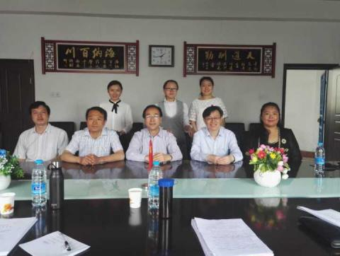 | 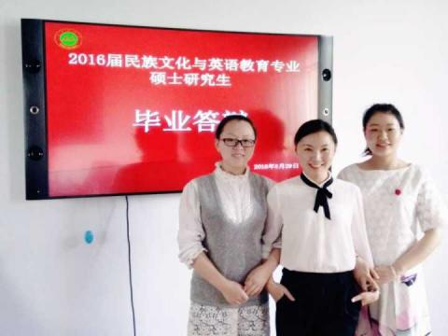
（外国语学院教科办主任刘兆德、秘书吴靓，研究生会主席葛一纬及徐云飞、王国龄、赵勇等同学为本次活动做了大量的材料准备和必要的条件支持。）
【“民族文化与英语教育”首届研究生毕业】
2016年6月25日上午，石河子大学在北区大会堂隆重召开2016届博士、硕士毕业典礼，外国语学院院长陈荣泉和导师代表魏宏君、骆北刚，以及部分硕士毕业生出席了毕业典礼。教科办吴靓老师组织参加了本次典礼。

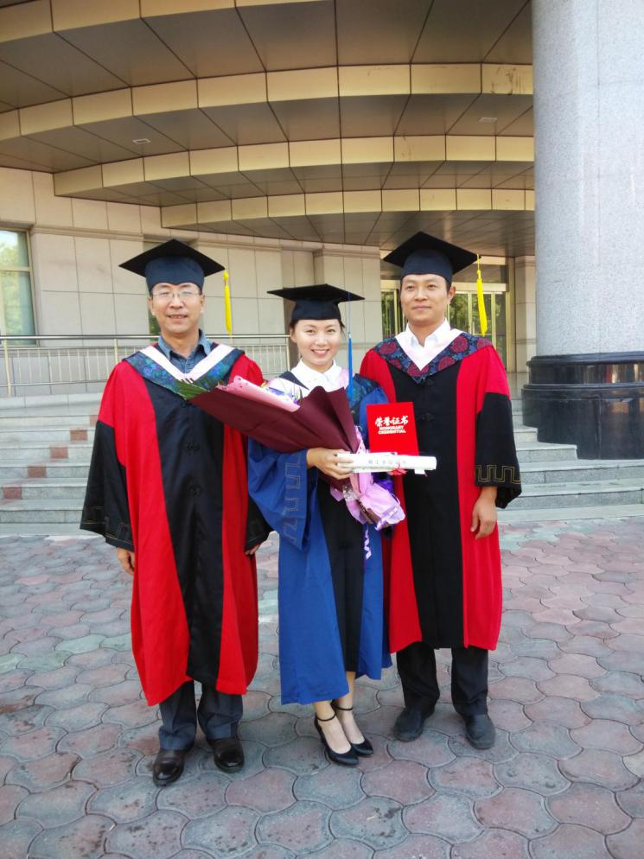
【外国语学院2016年新增、2017年招生资格认定硕士研究生导师】
一、2016年新增学术型硕士研究生的指导教师名单：
陈荣泉
- 学术型硕士研究生导师2017年招生资格认定名单：
骆北刚 欧光安 魏宏君
三、2016年新增专业学位硕士研究生的指导教师名单：
陈荣泉 叶春莉
- 专业学位硕士研究生导师2017年招生资格认定名单：
欧光安 骆北刚 魏宏君 油小丽
【小贴士】
本学科学术学位类型：
一级学科：教育学；研究方向（二级学科）：民族文化与英语教育
本学科专业学位类型：
教育硕士；研究领域：学科教学（英语）
【国际交流合作】
近期，马春晖副校长应邀率领由外国语学院院长陈荣泉等3人组成的代表团访问俄罗斯有关高校，洽谈教育国际化及校际合作相关事宜。
在俄罗斯乌拉尔国立经济大学访问期间，马春晖副校长一行与乌拉尔国立经济大学校长西林. 雅科夫.彼特罗维奇进行会谈并签订两校框架合作协议和执行协议。乌拉尔国立经济大学各学院院长及预科系主任出席了签字仪式。
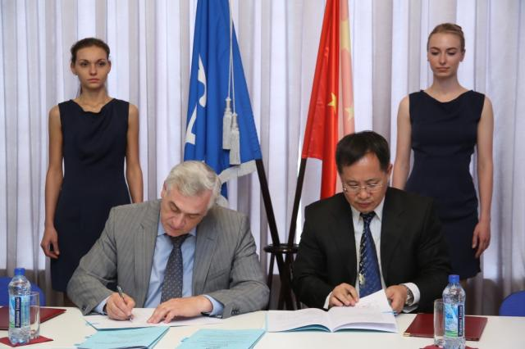
（与俄罗斯乌拉尔国立经济大学签订校际合作协议）
在俄罗斯乌拉尔国立经济大学访问期间，马春晖副校长一行与乌拉尔国立经济大学校长西林. 雅科夫.彼特罗维奇进行会谈并签订两校框架合作协议和执行协议。乌拉尔国立经济大学各学院院长及预科系主任出席了签字仪式。
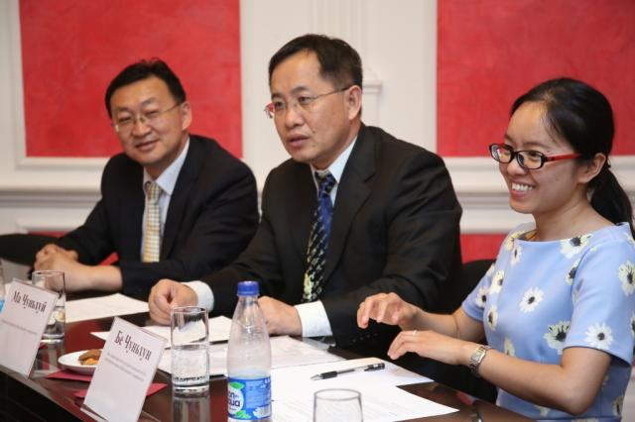
陈荣泉院长、马春晖副校长、别春红（左到右）
会谈中，乌拉尔国立经济大学西林校长向马春晖副校长介绍了近年来该校在人才培养、学生就业及办学规模等方面取得的成就，表示很高兴能与石河子大学建立合作关系，愿意为来学习的中国学生提供舒适、方便的条件，帮助他们尽快适应俄罗斯校园的学习和生活。同时，也表达了希望能选派该校学生去石河子大学学习汉语的愿望，并期待能够进一步扩大两校合作交流范围。
签字仪式结束后，马春晖副校长率代表团一行参观了乌拉尔国立经济大学，并实地考察了留学生在该校的学习、住宿及生活条件。
按照执行协议，今年9月将有12名俄语专业学生赴该校自费学习一年。

外国语学院“十三五”学科建设动态
--第三期--
【学科与平台（基地）建设】
根据《石河子大学2016年中央财政支持地方高校发展资金项目设置及资金用向实施方案》，6月27日下午外国语学院召开项目申报工作会议，陈荣泉院长主持会议，许兰平书记对相关文件做了详细解读并传达了石河子大学2016年中央财政支持地方高校发展资金项目会议精神，会议最后决定突出特色、锐意创新，努力在以下六个方面择要做好项目申报工作：
（一）一流学科建设
（二）创新创业教育体系建设
（三）专业能力提升建设
（四）科技创新与社会服务建设
（五）优秀人才培养计划
（六）公共服务体系建设
参加本次项目申报工作的部门和主创人员有学科建设与管理办公室（魏宏君），英语系（臧红宝），俄语系（聂凤芝），东语系（摆永刚），公共外语系（肖宇），教科办（刘兆德），语言实验室（程鸿斌）。
针对以上方面，外国语学院共完成六项项目申报：
（一）外国语言文学区域特色学科建设与创新发展（省级一流学科（群）重点培育项目）
（二）“一带一路”区域与国别研究文科重点培育基地（科技创新与社会服务建设 ）
（三）兵团外宣及“一带一路”舆情翻译基地（科技创新与社会服务建设）
- 外语专业复语复合型特色专业建设（本科创新人才培养）
- 专门用途英语（ESP）骨干教师提升计划 （本科创新人才培养）
（六）语言教学实验室升级改造（专业能力提升建设，已立项）
【小贴士】
“主修外语+通用语/非通用语+地方民族语” 复语应用型人才创新培养模式概况：
英语专业：英语+波斯语+维吾尔语
俄语专业：俄语+英语+哈萨克语
阿拉伯语专业：阿语、英语、维吾尔语
【自治区“十三五”重点学科申报】
2016年8月29日16:30学院在二楼会议室召开自治区重点学科申报工作会议。参会人员:学院领导及各系主任、学科办主任、教科办主任。
各部门经一周加班加点按时完成了自治区“十三五”重点学科申报书的填写及支撑材料的收集、整理工作。
自治区重点学科暨石河子大学重点学科评审会议于9月10日上午11:00在行政楼五会议室召开，外国语学院院长陈荣泉代表学院做了外国语言文学重点学科申报工作汇报，许兰平书记率全体学科方向负责人及重点学科申报工作参与人员参加了会议。
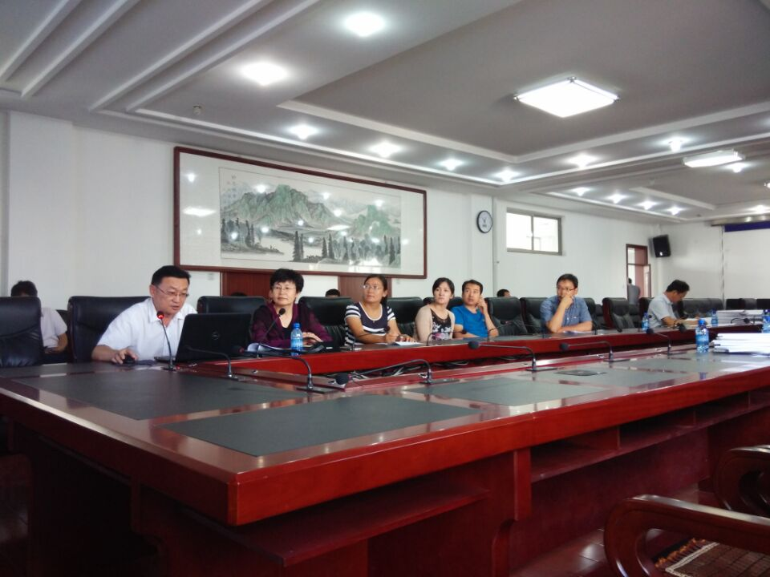
【小贴士】
外国语言文学学科研究方向图示
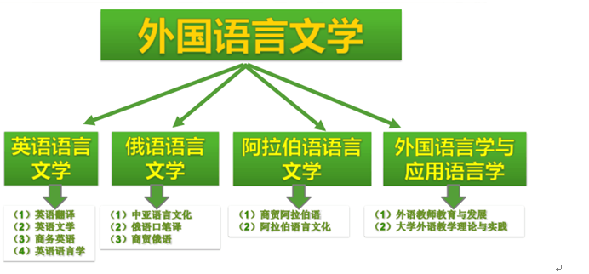
【社会服务】
- 教育部、财政部“国培计划”
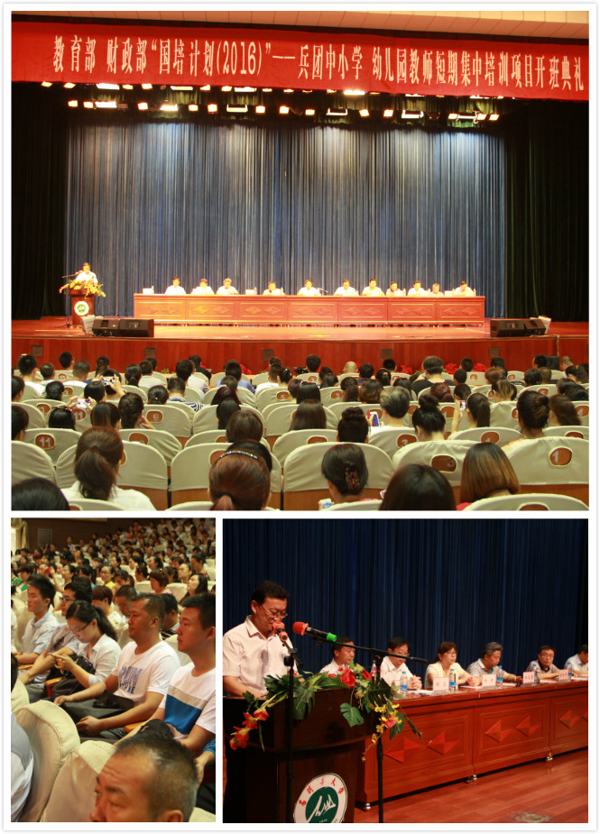
石河子大学外国语学院于2016年共承担两个“国培计划”子项目，分别为“国培计划（2016）——兵团中小学英语骨干教师短期集中访名校培训”和“国培计划（2016）——兵团初中英语送培下师培训”。
“访名校”项目于2015年7月4日开始，于7月18日结束，来自兵团14个师的100名学员来到石河子大学外国语学院，参加了为期15天的培训学习。
首先对石河子市教学成果丰富的石河子市第一小学、第五中学、第三中学、第十中学等学校进行了参观访问，参训学员和当地学校的优秀教师展开同课异构教学活动，并由首席专家进行精彩点评。其次，邀请北京大学赵国栋教授联合石河子大学刘良波教授针对中小学英语教师微课制作及微课教学进行了系统的培训；自治区名师都云英老师携手石河子大学外国语学院骆北刚教授针对中小学英语教师小课题研究进行了手把手培训；郝战峰、汪金霞、冯应秀、赵春玲、张秀莉等一大批兵团优秀教师从英语教学的各个角度进行经验交流、实践指导、深度探讨；
“送培下一师”初中英语项目自2016年7月21日开始，历经“集中培训”和“送课到校”两个阶段，直至2016年9月21日结束，共培训学员50名，送课阶段在2015年培训的基础上重点辐射兵团第一师1-6团的师高，二中，四中；11-14团的红桥学校以及7-10团、16团的阿中和拖喀依乡。
二、新疆生产建设兵团暑期中小学英语教师继续教育
2016年7月22日—8月5日，石河子大学外国语学院承担新疆生产建设兵团暑期中小学英语教师继续教育工作。本次中小学英语教师继续教育培训班历时15天，总人数为338人，其中小学英语教师79人，初中英语教师176人，高中英语教师83人；培训过程中租用学校教室10间、开通网络实验室8间；在兵团教育局和兵团外专局的统筹下，聘请香港中小学英语教学专家8人参与培训，同时聘请校外专家26人，校内专家6人；培训期间召开相关人员座谈会3次，具体管理人员碰头会每天一次；培训过程中与专家实时沟通、细心服务，对学员严格管理、精心安排，整个培训有条不紊，全体参训学员顺利结业。
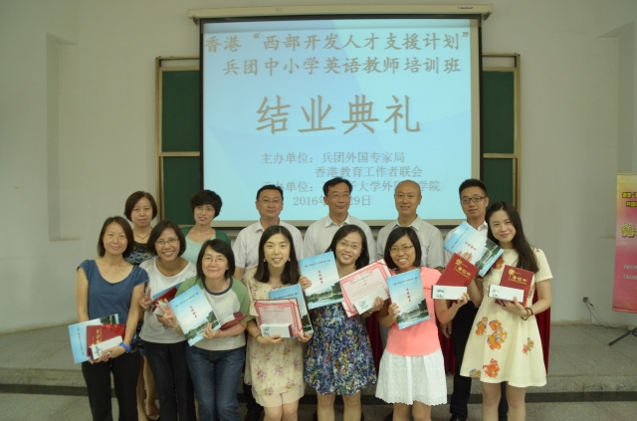
通过本次培训，教师的教育理念发生了可喜的变化，教师的教学科研意识获得提高，教师的教育理论水平不断提高。

外国语学院“十三五”学科建设动态
---第四期---
【人才培养】
外国语学院研究生开学典礼
时间：9月1日，下午4:00-7：30。
地点：学院会议室。
参会人员：院领导许兰平、陈荣泉、刘凤峨；导师组成员：陈荣泉、魏宏君、骆北刚、欧光安、油小丽、叶春莉、郑已东；2016级研究生新生；往届研究生代表杨少波。
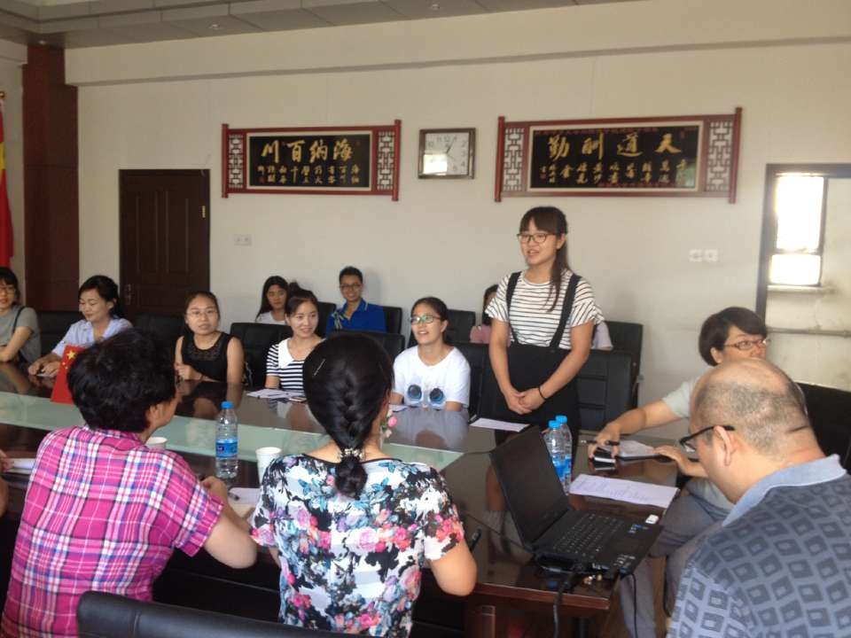
在开学典礼上，许兰平书记做了研究生入学教育，刘凤娥副院长带领全体新生学习了石河子大学研究生管理制度等。往届研究生杨少波做了研究生学习、生活经验交流，张珊代表11名研究生新生发言。

2016年外国语学院研究生新生名单：
考生号 | 学号 | 姓名 | 性别
107596000002206 | 20162105001 | 董玲玲 | 女
102006210602839 | 20162105002 | 薛大平 | 女
107186612202291 | 20162105003 | 慎聪 | 女
107186130404494 | 20162105004 | 蔡天天 | 女
102006210602847 | 20162105005 | 李媛媛 | 女
107186620912215 | 20162105006 | 董华 | 女
107186612202246 | 20162105007 | 张珊 | 女
107596000002197 | 20162005001 | 马艺文 | 女
104596410670033 | 20162005002 | 李明芯 | 女
107595000001532 | 2015200429 | 吴永文 | 男
107595107590091 | 2015200431 | 郭晓露 | 女
【学术交流】
2016年9月8日下午6:00新疆师范大学全鸿翎教授为外国语学院全体硕士生导师做了《如何帮助研究生做好选题》的讲座并与各位硕导开展了交流。刘凤娥副院长主持了交流会。 | 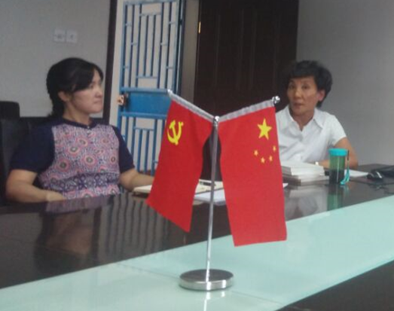

【国际会议】
外国语学院成功举办“一带一路”背景下阿拉伯-伊斯兰世界语言文化国际研讨会
2016年10月15-16日，由外国语学院主办、外国语学院东方语言文化系和阿拉伯—伊斯兰世界语言文化研究中心承办的“一带一路”背景下阿拉伯-伊斯兰世界语言文化国际研讨会在石河子大学北区书双语楼召开。
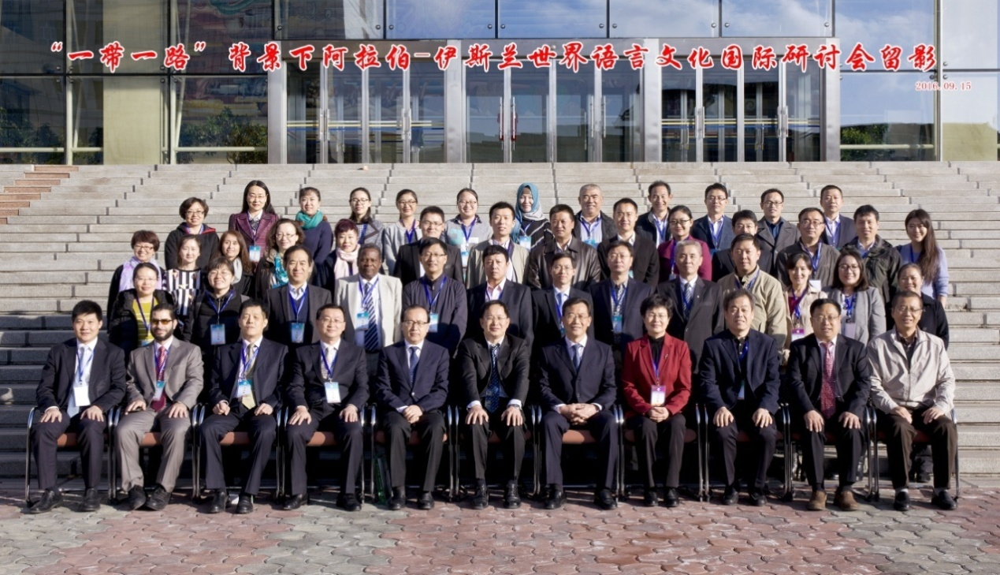
石河子大学副校长马春晖、兵团外国专家局局长梁清华、新疆高校外语教学研究会会长徐世昌，外研社“一带一路”语言服务中心主任彭东林受邀出席会议并致辞。参加本次国际研讨会的专家有：中国代国际关系研究院前副院长、宁夏大学阿拉伯语学院院长、石河子大学绿洲学者李绍先教授；北京大学外国语学院副院长付志明教授；北京大学MTI教育中心王继辉教授；北京语言大学的阿语界著名专家罗林教授；对外经济贸易大学阿拉伯语课程专家、埃及课程与教学方法委员会委员瓦伊勒博士；上海外国语大学中东研究所所长刘中民教授；对外经济贸易大学外国语学院副院长、中国阿拉伯语教学研究会副秘书长、中国中东学会理事阿拉伯问题专家丁隆教授以及来自四川外国语大学、西北民族大学、新疆大学、新疆师范大学的专家学者近40人参加会议。会议开幕式由外国语学院院长陈荣泉主持，并对所有嘉宾、专家学者、与会代表表示了欢迎与感谢。
会议第一阶段：
由来自北京语言大学的阿语界著名专家罗林教授主持了会议第一阶段。李绍先教授、付志明教授、瓦伊勒博士分别关于“‘一带一路’背景下中阿合作急需推进的四个方面”、“一带一路’背景下综合性大学外语教学的特点等题目进行专题报告。报告结束后进行了交流互动环节，分别解答了四位嘉宾的提问。
会议第二阶段：
上海外国语大学中东研究所所长刘中民教授和北京大学外国语学院副院长付志明教授主持了大会第二阶段。北京语言大学中东学院院长罗林教授、对外经济贸易大学外国语学院副院长丁隆教授分别关于“‘一带一路’与阿拉伯语教学”、“当前的中东形势和中国中东外交”、“‘一带一路’战略在中东的主要风险及政策选择”、“外语学科建设‘一带一路’下的再定位”等题目做了主题发言。两位教授根据多年经验、近几年外语学科的发展、“一带一路”战略的推广与发展全方位解释了“一带一路”战略的外交意义、教学意义以及所面临的挑战并对阿拉伯语等外语学科的未来发展和定位、“一带一路”战略的未来形势发表了自己的看法。随后进行了20分钟的交流讨论，并结束了上午的会议。
为了更好地学习会议精神取得有效的成果，下午的会议分成了两个分论坛。两个论坛分别围绕着“‘一带一路’倡议与高校外语学科建设”和“‘一带一路’倡议与中阿关系”两个主题进行了讨论。并由20名专家学者进行了发言。北京大学教授王继辉主持了第一分论坛。张志忠副教授、包澄章博士、聂凤芝博士、欧光安副教授、蔡志全、李成、李雪婷、自正权、摆永刚、李喜娟等老师在讨论中发言。十位专家学者在发言中分析了“一带一路”背景下新疆外语教育政策面临的挑战与变革、“一带一路”背景下语言对中国贸易的影响和启示，同时，第一分论坛也关注了对新时期中阿关系与涉阿专业人才培养的若干思考。
北京外国语大学李欣路教授主持了第二分论坛。论坛的主要议题是“‘一带一路’倡议与中阿关系”。孙德刚研究员、扎耶德外教、丁俊教授、马和斌副教授、陆映波副教授、郑已东博士、马月新、常显敏、徐诗雯、伏学燕等老师在讨论中发言。论坛中十位专家学者及学术新秀分析了“一带一路”背景下中阿科技、人文、外交关系及经贸往来，中阿合作前景，关注了近半个世纪以来阿拉伯世界尤其是埃及的社会转型。
两个分论坛均在主要议题之外还惊喜地分享了日本媒体对“一带一路”的看法和“后卡里莫夫时代”的乌兹别克斯坦地缘政治，两个论坛内容不仅丰富，而且视野十分开阔。
大会闭幕式由外国语学院党委书记院许兰平主持，对所有外宾表达了谢意，两个分会场主持人总结发言。李绍先教授进行大会总结发言，称这次会议虽然开的久，开的辛苦，但是有价值，“今天会议是‘屁股难受，但是脑子快乐’的会议”。闭幕式上外国语学院向北京大学付志明教授、北京大学王继辉教授、上海外国语大学中东研究所所长刘中民教授、对外经济贸易大学丁隆教授、上海外国语大学丁俊教授、上海外国语大学孙德刚研究员颁发了客座教授的聘书。
“一带一路”背景下阿拉伯-伊斯兰世界语言文化国际研讨会的举办不仅加强了我院与其他高校语言学院的联系，同时锻炼了年轻老师，为学院人才培养、学科建设、师资队伍建设、科研及学术交流搭建了良好的平台。
（林秀供稿）
【会议快讯】
外国语学院召开外国语言文学一级学科硕士点申报讨论会
2016年10月2日下午，学院组织召开了外国语言文学一级学科硕士点申报讨论会。学院领导及学科带头人、学术骨干等参加了会议。
会上，陈荣泉院长阐明了本次硕士点申报的思路，并对申报材料的撰写进行了分工。许兰平书记也指出了硕点申报的重要性，希望大家整合力量、挖掘资源，克服时间紧、任务重的困难，高效率地完成工作。随后，与会人员围绕申报的学科方向进行了认真、深入地探讨。
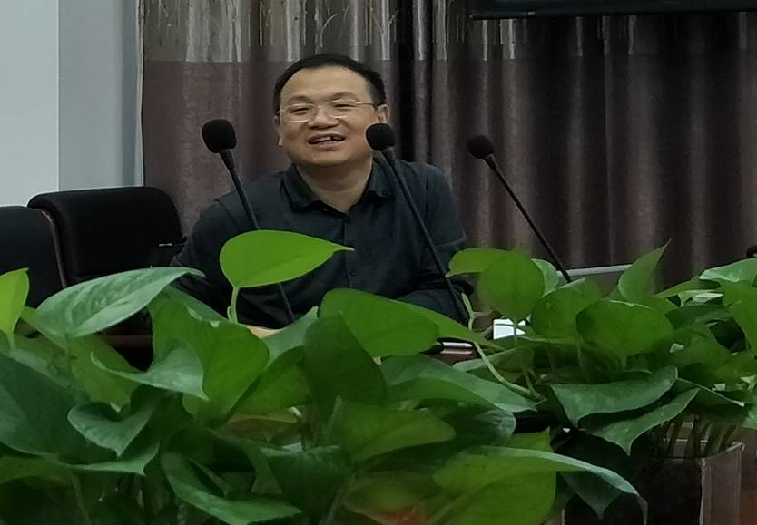
10月30日教育部学位办欧百钢处长亲自为外国语学院一级学科硕士点申报全体参与人员解读学位与研究生教育相关政策。
【小贴士】​
学科门类(fields of Disciplines of Conferring Academic degrees):
学科门类是对具有一定关联学科的归类，是授予学位的学科类别。根据国务院学位委员会、教育部印发的《学位授予和人才培养学科目录设置与管理办法》(学位〔2009〕10号)的规定，学科门类由国务院学位委员会和教育部共同制定，是国家进行学位授权审核与学科管理、学位授予单位开展学位授予与人才培养工作的基本依据。我国学科门类为13种。
2011年3月，中华人民共和国国务院学位委员会和教育部颁布修订的《学位授予和人才培养学科目录(2011年)》，规定我国分为哲学、经济学、法学、教育学、文学、历史学、理学、工学、农学、医学、军事学、管理学、艺术学13个学科门类。
我院学科建设归属“文学”类（代码：05），外国语言文学（一级学科，代码：0502），目前下设英语语言文学（代码：050201）、俄语语言文学（代码：050202）、阿拉伯语语言文学（代码：050208）和外国语言学与应用语言学（代码：050211）四个二级学科。

【本学科点研究生2015-2016学术成果】
序号 | 研究生姓名 | 成果名称  （获奖、论文、专著、发明专利等） | 获奖名称、等级及证书号，刊物名称及ISSN、检索号，出版单位及ISBN,专利授权号 | 时间
1 | 杨少波 | 新疆多语地区初中英语教学中话语权问题的个案研究——批评话语分析视角 | 自治区第七届研究生论坛三等奖 | 2015-12-13
2 | 杨少波 | 语言教学的全息：大学英语混合式教学模式实证研究——石河子大学大学英语课程改革案例分析 | 自治区第八届研究生学术论坛二等奖 | 2016-11-16
3 | 葛一纬 | 新疆高职英语课堂教师话语权研究 | 自治区第八届研究生学术论坛三等奖 | 2016-11-16
4 | 宋学科 | 英美文化认同与英语学习动机的相关性研究——以新疆高校非英语专业大学生为例 | 教育理论与实践, ISSN:1004-633X，  （核刊） | 2016.08
5 | 马灵灵 | 汉语负迁移对维吾尔族初中生英语写作的影响研究 | 中小学英语教学与研究，ISSN：1006-4036  （核刊） | 2016.04
6 | 谭梁爽 | “环输入”理论与语文写作教学模式的构建研究 | 语文建设,ISSN:1001-8476  （核刊） | 2016.01
7 | 刘艺 | 中小学教研组发展困境及其消解策略 | 教学与管理,ISSN:1004-5872  （核刊） | 2016.06
8 | 刘艺 | 高校英语课程管理职业化价值取向探究 | 黑龙江高教研究,ISSN:1003-2614  （核刊） | 2016.10
9 | 杨静 | 文化响应教学与语文教材的文化承载路径 | 语文建设,ISSN: 1001-8476  （核刊） | 2016.04
10 | 高凯旋 | 构建高职院校心理健康教育课程体系的研究与策略 | 广西社会科学，ISSN：1004-6917  （核刊） | 2016.09
11 | 高凯旋 | 高中语文课本外国文学作品的收录状况和特点分析—以 1983 年、1990 年和 2004 年"人教版"为例 | 中外交流，ISSN：1005-2623 | 2016.03
12 | 谭梁爽 | 英语新教师应对课堂问题行为策略研究——以新疆维吾尔族中小学教师为例 | 广西民族师范学院学报,ISSN:1674-8891 | 2015.12
13 | 王国龄 | 近十年国内英语学习动机的文献计量分析 | 内蒙古师范大学学报（教育科学版），ISSN:1671-0916  （2011核刊） | 2016.10
14 | 宋学科 | 新疆非英语专业大学生英语学习对其母语文化认同的影响研究——以新疆某大学为例 | 校园英语, ISSN:1009-6426 | 2015.07
15 | 张红燕 | 基于智能手机的大学英语词汇移动学习实证研究 | 教育前沿，ISSN:1671-5861 | 2015.12
16 | 陈伟娜 | 性别差异对小学英语学习成绩影响的研究 | 教育观察(中下旬刊),ISSN:2095-3712 | 2016.01
17 | 杨少波 | 多元文化背景下外语教学中的话语权问题研究——以新疆三语地区英语教学为例 | 语言教育,ISSN:2095-4891 | 2016.08
18 | 杨少波 | 基础教育本土化之英语教材中编排母语文化的合理性分析 | 兵团教育学院学报,ISSN:1009-1548 | 2015.12
19 | 杨少波 | 解读《雷雨》人物会话的“不合作”——格莱斯的合作原则视角 | 牡丹江大学学报,ISSN:1008-8717 | 2016.08
20 | 刘艺 | 浅析基础教育改革视域下高中英语教师的专业发展 | 校园英语,ISSN:1009-6426 | 2015.06
21 | 严若芳 | 非英语专业维吾尔族大学生英语教学中写作本体错误分析 | 兵团教育学院学报,ISSN：1009-1548 | 2016.04
22 | 严若芳 | 英语教材中编排母语文化的合理性分析 | 湖北函授大学学报,ISSN:1671-5918 | 2016.04
23 | 徐云飞 | 2015年国内英语移动学习研究状况分析 | 兵团教育学院学报,ISSN:1009-1548 | 2016.04
24 | 徐云飞 | 二十一世纪英语教材编写状况浅述 | 小作家选刊（教师版），ISSN:1671—0487 | 2016.06
25 | 葛一纬 | 非英语专业本科生英语学习中自我评价能力的培养 | 兵团教育学院学报,ISSN:1009-1548 | 2016.08
26 | 葛一纬 | 兵团发展历程中重大事件的英语翻译研究——以诠释学译论为视角 | 湖北函授大学学报,ISSN:1671-5918 | 2015.03
27 | 高凯旋 | 南疆顶岗实习生心理问题的调查与影响因素分析 | 兵团教育学院学报，ISSN:1009-1548 | 2016.11
28 | 赵勇 | “教材”概念的解析 | 现代职业教育，ISSN:2096-0603 | 2016.12
29 | 赵勇 | 中国文化在大学英语教学中的缺失及回归 | 现代职业教育，ISSN:2096-0603 | 2016.12
30 | 徐云飞 | 移动技术支持下的初中英语听说课教学实践与思考——基于语言类双环目标教学法 | 兵团教育学院学报，ISSN:1009-1548 | 2016.12
注：只填写研究生署名第一，或者导师署名第一且研究生署名第二的成果。
讲学或报告人员姓名 | 国外大学名称或国际会议名称 | 讲学或报告  时间 | 讲学或报告名称
马灵灵 | 第五届英语教学、话语及跨文化交际国际研讨会（新疆师范大学） | 2014年6月22日 | 新疆少数民族与汉族中学生英语学习策略的对比研究
杨少波 | 新疆自治区第七届研究生论坛  （人文社科分论坛：新疆师范大学  新疆 乌鲁木齐） | 2015年12月13日 | 新疆多语地区英语课堂话语权问题的个案分析
杨少波 | 全国第五届认知语言学与二语习得研讨会  （山东财经大学 山东 济南） | 2016年10月28-30日 | 概念隐喻在初中英语词汇教学中的应用

